Informe Real Yatch Rental

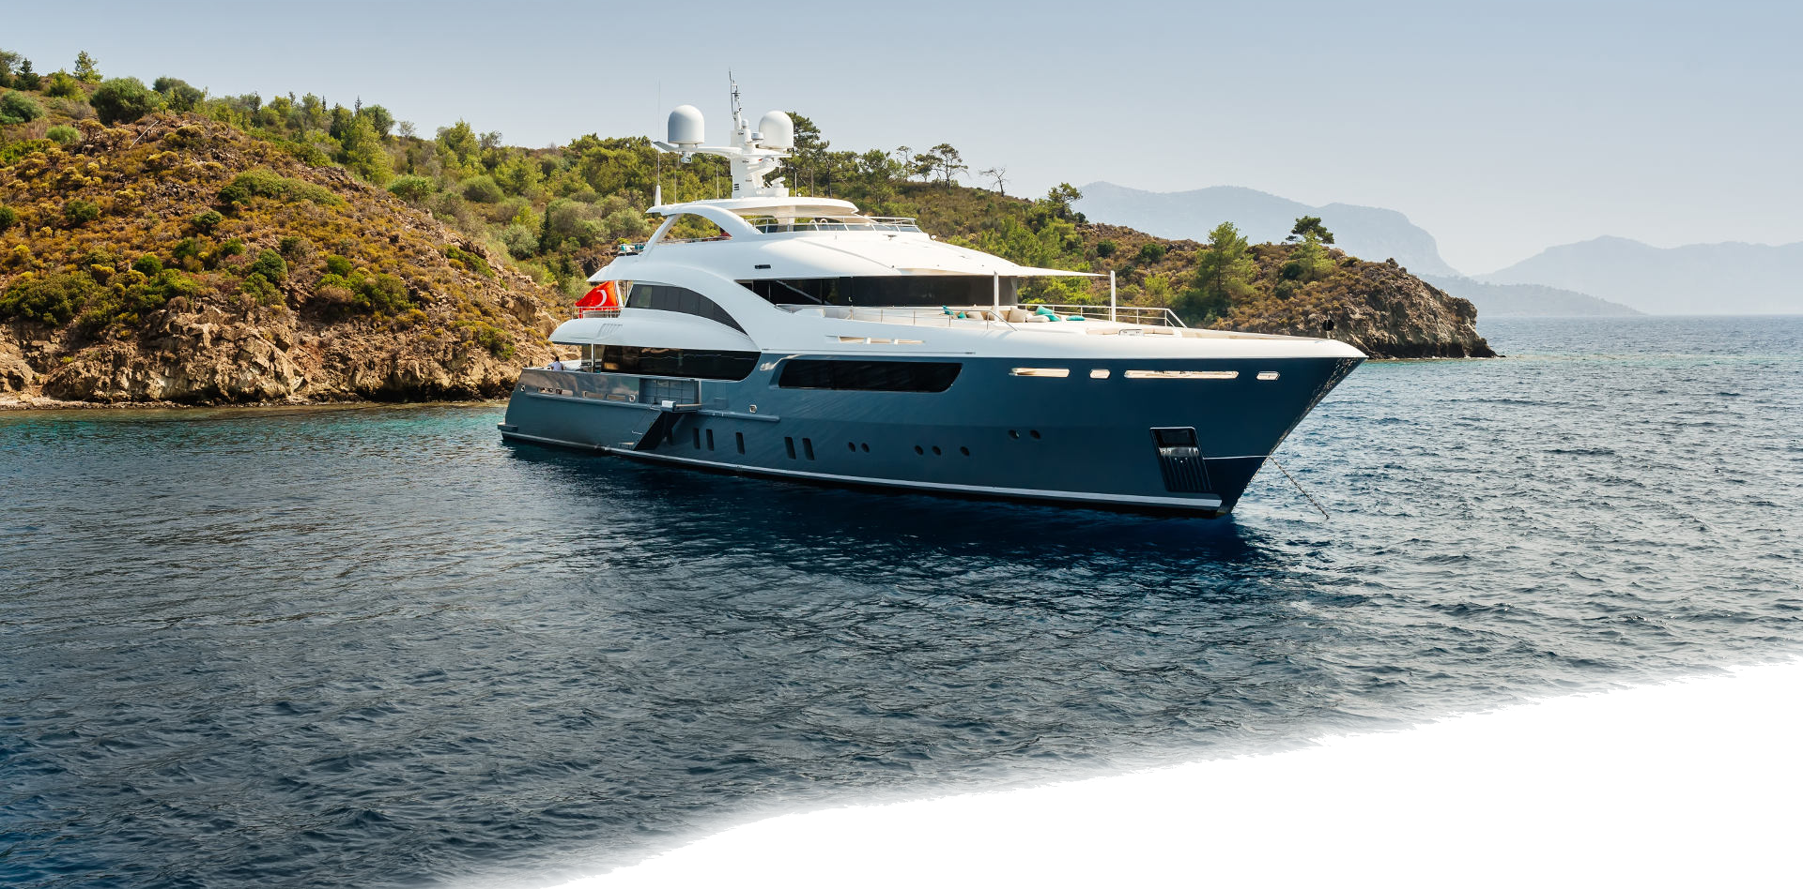

Por Diego Real Caballero
Introducción

En esta práctica teníamos que hacer un proyecto web de temática libre completamente realizado por nosotros. Había que utilizar mayoritariamente HTML5 y CSS3 aunque también se podía utilizar cualquier otro lenguaje de programación.

Mi idea
La idea de mi web es una pequeña empresa que se dedica al alquiler de barcos de lujo con patrón, tanto para eventos como para vacaciones.
Una web en la que se habla sobre la historia del negocio, los servicios que ofrecen a los clientes y los barcos que tienen en alquiler en ese momento.

Inicialmente mi idea era que un cliente pudiera consultar los barcos disponibles en una fecha y a partir de ahí dependiendo del barco y la fecha le salieran las diferentes opciones y precios, pero me dí cuenta que era algo demasiado complicado ya que necesitaría código en PHP para que consultara bases de datos al servidor que es donde estaría toda la información.

Finalmente tomé la decisión de hacer una “web escaparate”, es decir, que únicamente sirva para ver los servicios que se ofrecen, los barcos disponibles para alquilar y sus respectivas tarifas. Además de buscar que el cliente contacte con la empresa, esto es lo más repetido a lo largo de la web.

Problemas y soluciones
No considero que haya tenido demasiados problemas, ya que gracias a Google todo se puede solucionar rápidamente. De todas formas, algunos de mis problemas fueron:

Problema 1:
El primer problema de todos fue la falta de ideas, desde un primer momento tenía claro la temática de la web, una empresa de alquiler de barcos, pero lo que se me hacía más complicado era decidir como diseñar esas ideas que tenía en la cabeza.

Solución 1:
La solución al problema anterior fue entrar en decenas de webs de esta temática e ir cogiendo ideas, alguna de las ideas que cogí de otras páginas fue hacer contenido modular bien diferenciado por colores y contenido centrado con márgenes laterales en versión de escritorio.

Problema 2:
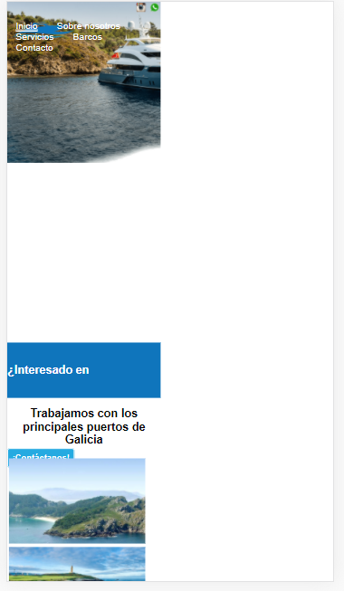
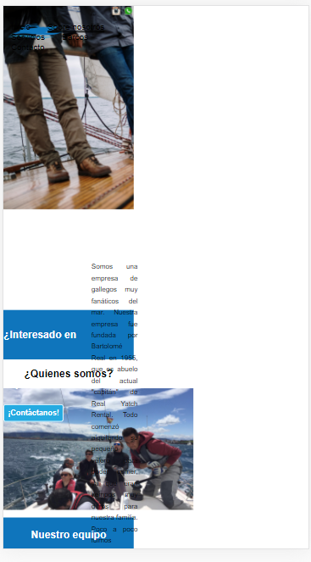
Otro gran problema para mí es el tiempo y la rapidez. Soy una persona que a la hora de hacer código lo hago de manera muy lenta haciendo prueba y error, por lo que para un simple módulo donde hay 6 imágenes me puedo tirar un par de horas haciendo cambios y mejoras, sobretodo de posicionamiento.

Solución 2:
La solución al segundo problema es básicamente echarle muchas horas, por suerte había tiempo de sobra hasta la entrega.

Problema 3:
Falta de conocimientos (sobretodo posicionamiento y responsive) durante el primer mes y medio de proyecto aproximadamente.

Solución 3:
La solución que encontré fue comenzar la web posicionando todo como se pudiera, es decir con floats, tablas… Hasta dar en clase flex y media queries, esto desencadenó grandes cambios de varios módulos que eran tablas como por ejemplo el footer y tuve que cambiar a divs posicionados con flex.

Problema 4:
La dificultad de hacer una web adaptable a diferentes resoluciones y dispositivos por primera vez… Al principio antes de empezar los media queries mi web se venia en móviles así:

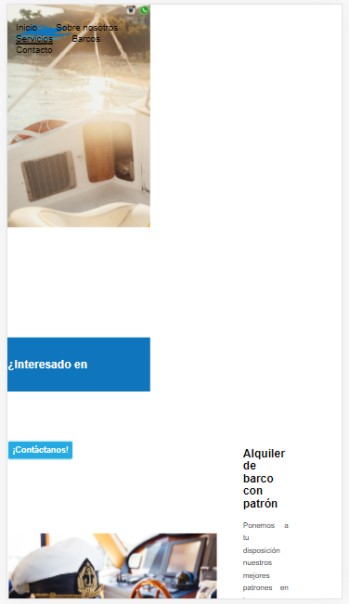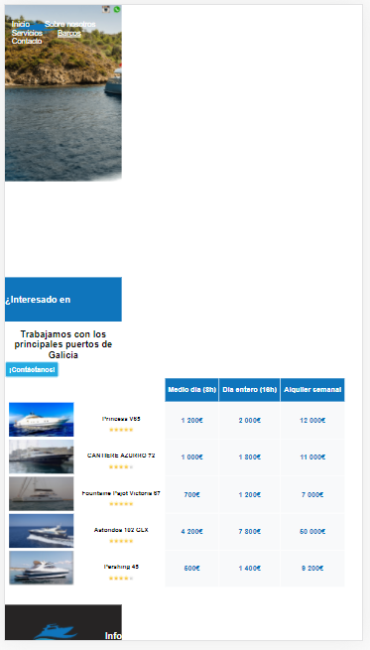

Solución 4:
Una vez aprendimos el uso de flex y de media queries tuve que hacer cambios muy grandes para arreglar el modo móvil y modo responsive, pero después de muchas horas… En una gran medida, lo logré.

Aprendizaje
La realización de este proyecto ha sido muy positivo para mi, me ha gustado mucho hacerlo y me ha ayudado con varias cosas como el conocimiento del CSS, el aumento de la velocidad a la hora de maquetar e incluso ha sido muy positivo para mejorar mi capacidad de diseñar webs.

Si tuviera más tiempo me gustaría haber intentado hacer la web completamente funcional para que se pudiera alquilar directamente desde ella sin depender de contactar con la oficina del negocio, con consultas a una base de datos donde están los horarios disponibles, precios, barcos etc.

También me ayudó un poco a introducirme en Javascript, ya que ahora mismo los 3 scripts que uso en mi web los comprendo.

Bibliografía
Algunas pequeñas partes que he utilizado en mi web he necesitado consultarlas en Internet y me he guiado de los siguientes enlaces para ayudarme:

Placeholder para input fecha.
https://stackoverflow.com/questions/20321202/not-showing-placeholder-for-input-type-date-field

Uso de input time.
https://developer.mozilla.org/en-US/docs/Web/HTML/Element/input/time

Galería utilizando únicamente HTML y CSS
https://jygproyectosweb.com/articulos/Galeria-de-imagenes-con-efecto-lightbox-solo-con-HTML-y-CSS.php

Código Javascript para elementos desplegables
https://es.stackoverflow.com/questions/15594/crear-elementos-desplegable-para-pagina-html5

Código Javascript para botón de subir arriba de todo.
https://luismasdev.com/boton-subir/

Código Javascript para crear un mensaje de aviso de cookies.
https://jnjsite.com/nueva-version-del-sencillo-mensaje-de-aceptar-cookies-para-tu-web/

